工聯青年赴馬來西亞拓展青年國際視野
為促進澳門青年對外交流，拓展國際視野，由澳門工會聯合總會、澳門工會聯合總會青年委員會合辦的「工聯青年馬來西亞交流團」一行20人於12月3日圓滿結束為期五天吉隆玻考察之旅。是次交流，響應習近平主席視察澳門時提出的期望，將澳門建設成為「高水平的對外開放平臺」，通過實地考察、機構參訪、青年對話的形式，積極推動青年走向國際，增強跨文化理解與合作能力。活動獲澳門基金會資助。
交流團由工聯青委主任程嘉雯擔任團長。行程中，團員不僅參觀吉隆玻國家歷史博物館、伊斯蘭藝術博物館、雙子塔等著名地標，感受異域文化與歷史氛圍，也深入體驗天空之鏡、魚米之鄉等自然與人文融合的特色景觀，進一步瞭解馬來西亞社會多元性及歷史發展歷程。
行程重點參訪萬利興建築集團、馬來西亞華商總商會及馬來西亞創業促進會。座談會上，雙方青年就社會參與、職業規劃及創業就業等議題展開深入討論，工聯青委更與馬來西亞華商總商會簽署合作備忘錄，共同探索加深對話、青年培養與商務合作新路徑。大家紛紛表示馬來西亞與澳門同為多元文化共融的社會，交流為兩地青年提供寶貴溝通平臺，樹立世界眼光，促進互動合作，啟發青年思考自身在社會創新與服務中的角色，獲益良多。
團長程嘉雯總結表示，考察之旅旨在讓澳門青年親身體會馬來西亞的活力與創新，落實習主席對澳門青年成長成才的殷殷囑托。鼓勵青年參與國際交流、吸取多元文化的精髓，並將所見所聞轉化為推動澳門經濟適度多元、可持續和高質量發展的動力。未來，將持續組織類似國際交流活動，協助澳門青年提升競爭力，主動融入國家發展大局，為澳門打造更高水平對外開放平臺貢獻青春力量。

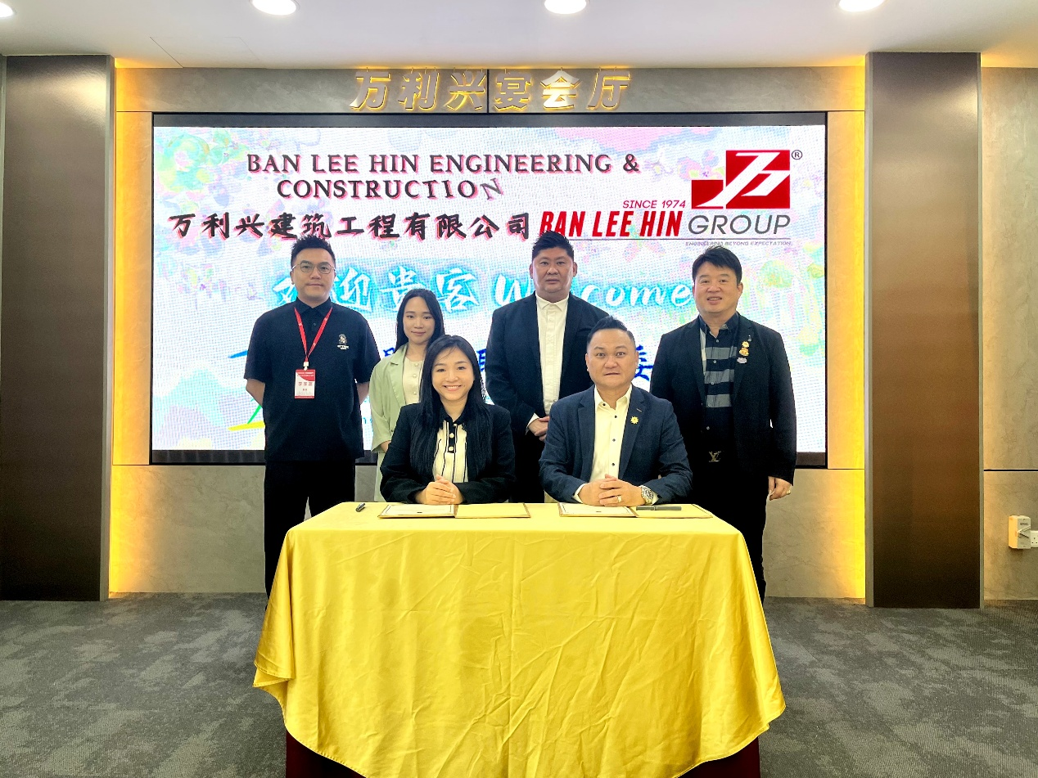工聯青委與馬來西亞華商總商會簽署合作備忘錄
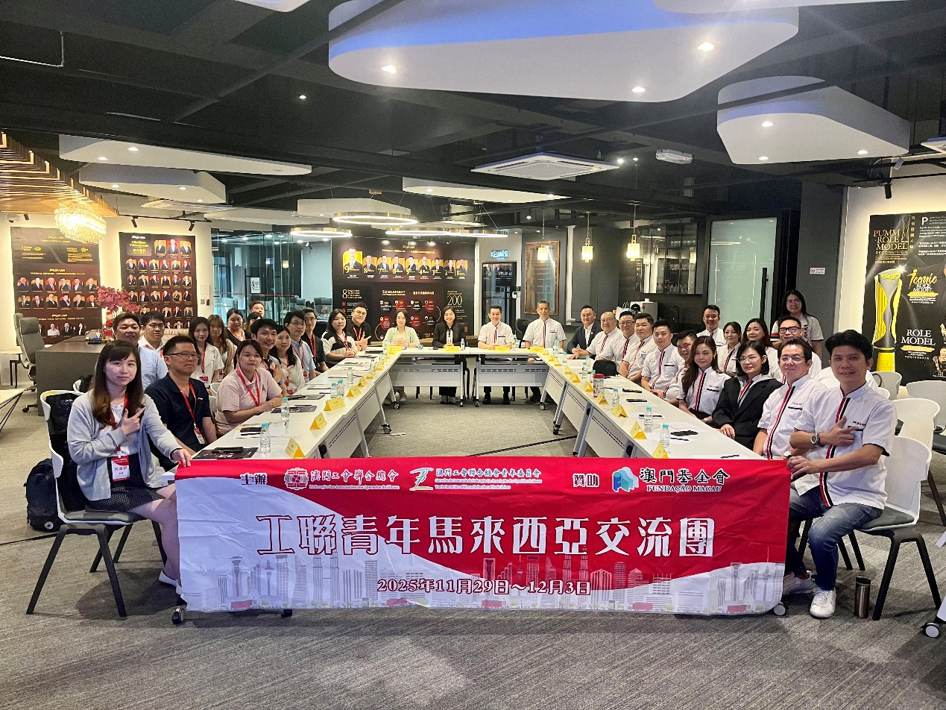
工聯青年赴馬來西亞創業促進會交流

